CANCER DE L’OESOPHAGE

INTRODUCTION
- Cancer digestif fréquent
- Un des plus graves par
  - Son retentissement nutritionnel
  - Son extension locorégionale

EPIDEMIOLOGIE
- Cancer de l’homme (sex ration 15/1)
- Exceptionnel avant 35 ans
- Pic d’incidence entre 65 et 70 ans
- Son incidence varie largement dans le monde
- Significativement élevé : chine, Japon, Ecosse, Russie et dans les pays scandinaves

ETIOLOGIE (facteurs favorisants)

FACTEURS EXOGENES
  - Alcool et tabac
    - Facteur essentiel en Europe et en Amérique du Nord
    - 2 facteurs de risques indépendants + relation dose-effet
    - Association des 2 toxiques : effet multiplicatif
  - Facteurs alimentaires
    - Rôle protecteur du poisson, des fruits frais et légumes
    - Augmentation du risque avec la consommation de beurre
  - Facteurs socio-économiques
    - Population de bas niveau socio-économique
    - Zone rurale

FACTEURS ENDOGENES
  - L’œsophagite peptique par reflux
    - Endobrachy-œsophage (EBO) est une condition précancer
    - Agression peptique de la muqueuse du bas-œsophage
    - Remplacée de bas en haut par une muqueuse de type glandulaire (= œsophage de Barett)
  - Les œsophagites non liées au reflux
    - Les sténoses cicatricielles après ingestion de caustiques
    - L’œsophagite de stase du méga-oesophage
    - Cancers sur le diverticule de Zenker
    - L’œsophagite sidéropénique de Plummer-Vinson ou Kelly-Paterson

ANATOMIE PATHOLOGIQUE

Histologie :
  - 90 - 95% = cancers épidermoïdes (Bouche de Killian -> jonction oeso-gastrique)
  - 5% = adénocarcinomes, segment inférieur de l’organe (tend à augmenter jusqu’à 35%)
  - Les autres types sont exceptionnels : sarcomes, carcinosarcome, carcinome à petite cellule et mélanome primitif

Aspects macroscopiques
  - Tumeur polypoïde ou ulcéro-bourgeonnante (60%), souvent volumineuse, sessile ou pédiculée
  - Tumeur ulcérée (20%) : ulcération à grand axe vertical à fond bourgeonnante ou nécrotique avec des bords surélevés
  - Tumeur infiltrante pure (10%) : avec un aspect parcheminé, muqueuse ulcérée en surface, peu étendue (pas de développement intra-luminale)

Extension
  - Locale :
    - Vers la lumière oesophagienne
    - En hauteur
    - En profondeur
  - Régionale : l’extension par voie lymphatique se fait vers :
    - Les ganglions para-oesophagiens, inter-trachéo-bronchiques, sous-claviculaires, coronaire stomachique, coeliaques, cervicaux
  - Générale :
    - Hépatiques
    - Pulmonaires
    - Osseuses

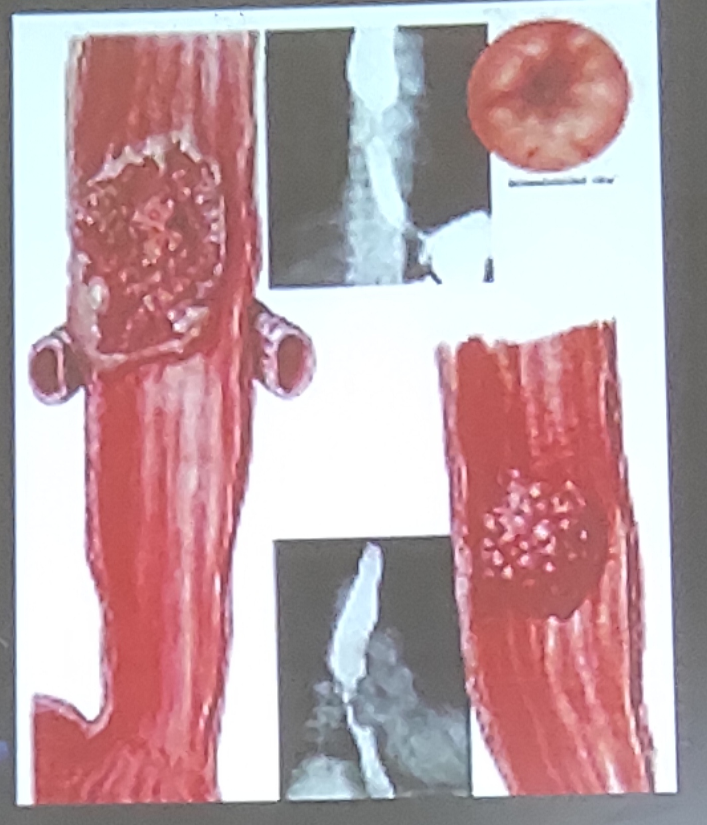

CLINIQUE

SIGNES D’APPEL : 9 fois sur 10
  - Une gêne intermittente à la déglutition
  - Une sensation d’accrochage
  - Un blocage alimentaire isolé
  - Une odynophagie (douleur à la déglutition)
=> FIBROSCOPIE DIGESTIVE HAUTE en cas d’apparition de 1 de ces signes

1/3 inférieur :
  - Épigastralgies
  - Éructations bloquées
  - Brûlures rétrosternales

DIAGNOSTIC POSITIF
Beaucoup de patients sont vus au stade de cancer évolué

Signes de cancer évolué (signe clinique)
- La dysphagie est permanente (difficulté à déglutir)
  - Solides puis pâteux puis liquides, confinant à l’aphagie
- +/-
  - Hypersialorrhée
  - Régurgitations
  - Fausses routes alimentaires
- Si douleurs thoraciques = extension médiastinale
- AEG plus liée à l’anorexie qu’à la dysphagie

Signes de cancer évolué (signe d’extension)
- Dysphonie par atteinte récurrentielle
- Toux à la déglutition par fistule
- Ganglion de Troisier
- Hépatomégalie métastatique
- Médiastinite ou pleurésie purulente

L’examen clinique évalue :

La dénutrition
  - Pourcentage de perte de poids
  - Déshydratation
  - Pli cutané

Recherche une extension
  - Palpation des creux sus-claviculaires
  - Palpation de la région coeliaque

Dépiste une pathologie associée

EXAMENS COMPLEMENTAIRES
- Endoscopies + Biopsies = examens de première intention
- Examen radiologique en complément

Endoscopie ou Fibroscopie digestive haute
  - Apprécie la distance entre pôle supérieur du cancer et l’arcade dentaire
  - Apprécie le caractère circulaire ou non
  - Apprécie la longueur de la tumeur quand elle est franchissable
  - Permet l’examen gastro-duodénal complet
Attention aux formes intra-épithéliales ou superficielles :
    - Aspect verruqueux
    - Zone érosive
    - Plage dyschromique
    - Oesophagite suspendue
  - 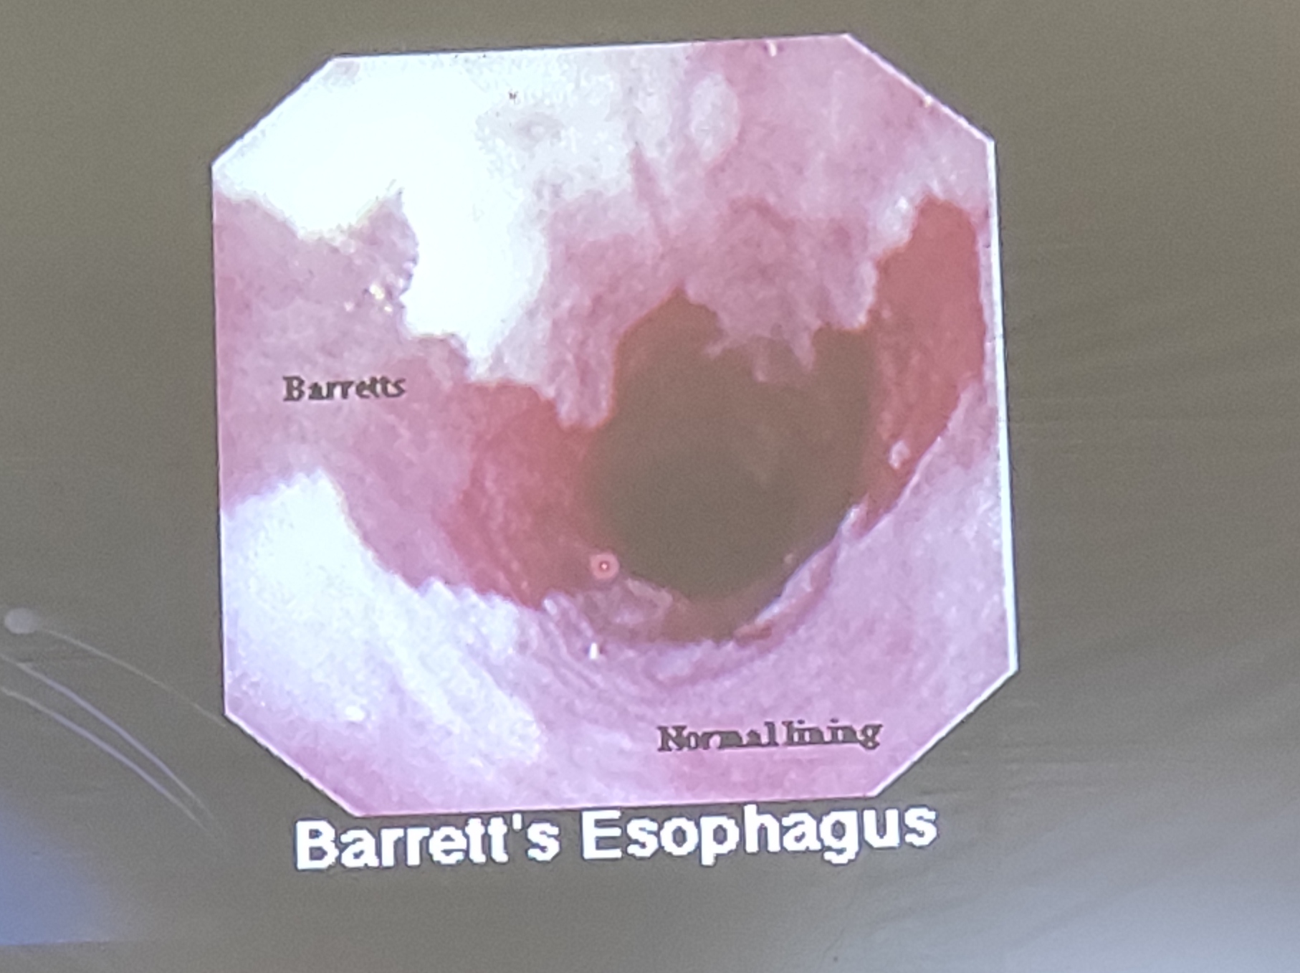

Biopsies :
  - Faites-en plusieurs points
  - Type histologique (épidermoïde+++ / glandulaire)
  - Examen anapath permet d’avoir le degré de différenciation
  - Elles peuvent être guidées par des colorants vitaux (bleu de Toluidine, Lugol) pour les lésions superficielles multifocales

Transit œsophagien
  - Intervient en complément de l’endoscopie pour situer la topographie de la lésion ou la hauteur tumorale si non franchissable
  - Les signes d’une tumeur localement évoluée :
    - Sténose désaxée avec angulation
    - Lacune
    - Image de niche
    - Fistule médiastinale borgne ou en communication (fistule oeso-trachéale)

EXAMENS D’EXTENSION
Ils comportent des examens de base, qui peuvent être suffisants en cas de tumeur localement dépassée ou métastatique, et des examens (scanner, échoendoscopie) destinés à préciser le stade tumoral TNM en vue d’un traitement curatif

Les examens de base :
- La radiographie pulmonaire
- L’examen ORL
- La fibroscopie trachéo-bronchique
- L’échographie abdominale
- L’échographie cervicale

Examens complémentaires de classification
- TDM ou SCANNER
- L’échoendoscopie
L’association des deux méthodes permet de définir une précision proche de 80% du stade TNM

DIAGNOSTIC DIFFERENTIEL
Les biopsies permettent le diagnostic dans 95% des cas
- Papillome
- Polype fibro-vasculaire
- Tumeur à cellules granuleuses
- Léiomyome

Des difficultés peuvent persister en cas de sténose serrée en particulier au tiers inférieur (sténose peptique), ou en cas de dysplasie au sein d’une oesophagite. Dans ce cas, une répétition de l’examen est nécessaire

TRAITEMENT

But
  - Les méthodes à visée curative sont réservées aux formes limitées de la maladie = Chirurgie (Stade I et II)
  - Les méthodes à visée palliative concernent les tumeurs dépassées (Stade III et IV)
    - Visent à restaurer le confort alimentaire : désobstruction endoscopique, endoprothèse
  - Classification
    - Stade I : strictement pariétal, muqueuse et sous-muqueuse
    - Stade II : atteinte jusqu’à la musculeuse
    - Stade III : lésion avec envahissement des ganglions de voisinage ou atteinte de l’adventice ou au-delà
    - Stade IV : cancer envahissant d’autre partie de l’organisme (métastatique)

Moyens

Traitement curatif = mucosectomie
    - Indication : cancer superficiel de l’œsophage = envahissant la muqueuse ou la sous-muqueuse et respectant la couche musculaire

Traitement curatif = chirurgie
    - Seule la chirurgie a une prétention curative, seuls 20% peuvent en bénéficier (découverte tardive)
    - Résection = abord combiné abdominal et thoracique (remplacer l’œsophage enlevé/ colon, estomac tubulisé)
    - Elle consiste en
      - Une oesophagectomie passant à 5 cm au-dessus de la tumeur
      - Un curage lymphatique
      - Un rétablissement de la continuité digestive par gastroplastie ou par oeso-coloplastie

Intervention de LEWIS
    - Laparotomie première pour explorer la cavité péritonéale et préparer le tube gastrique (tubuliser)
    - + thoracotomie droite pour l’oesophagectomie
    - + anastomose oeso-gastrique à la main ou à l’agrafeuse anastomotique
    - + Pyloroplastie doit suivre cette intervention (car X coupé lorsqu’on enlève l’oesophage)

Opération de SWEET (rarement réalisée)
    - Réalisée par thoracotomie gauche en utilisant la même préparation qu’avant

Opération d’AKIYAMA
    - Thoracotomie pour s’assurer l’extirpabilité de la lésion
    - + laparotomie pour la confection du tube gastrique
    - + Incision cervicale pour l’anastomose oeso-gastrique

Indication du niveau d’anastomose
    - Anastomose intra-thoracique pour les tumeurs infra-aortiques
    - Anastomose cervicale pour les tumeurs sus-aortique et cervicale
  - Possible : laparotomie + cervicotomie sans thoracotomie

Traitement palliatif : vise à améliorer le temps à vivre pour le malade
- Rétablissement de l’état nutritionnel
- Amélioration de la qualité de vie
5 méthodes :

Chirurgie :
  - gastrotomie d’alimentation : en dernier recours
  - Oesogastroplastie palliative
  - Oesocoloplastie
- Intubation endoscopique : tube rigide après dilatation de la tumeur pour permettre la descente de l’aliment
- Radiothérapie : le cancer épidermoïde est radiosensible, théoriquement radiocurable
- Chimiothérapie
- Radio chimiothérapie

RESULTAT
Le pronostic est médiocre :
- 30 à 35 % à 5 ans dans les formes curables
- 10% pour l’ensemble de la population (qui ont eu un cancer de l’oesophage)

